乐亭县餐饮单位食品安全
“红黑榜”第四期

为进一步落实餐饮单位食品安全主体责任，强化守信激励和失信惩戒力度，提升乐亭县餐饮业食品安全整体水平，推进我区餐饮业面貌提升。根据《乐亭县餐饮服务单位“红黑榜”管理办法》的规定，现向社会公布第四期乐亭县餐饮单位食品安全“红黑榜”。大家一起来看看有哪些单位“上榜”（排名不分先后）。
红榜
一、老城街小面
上榜理由：1.就餐环境整洁。
2.消毒池整洁干净。
3.垃圾桶规范使用。

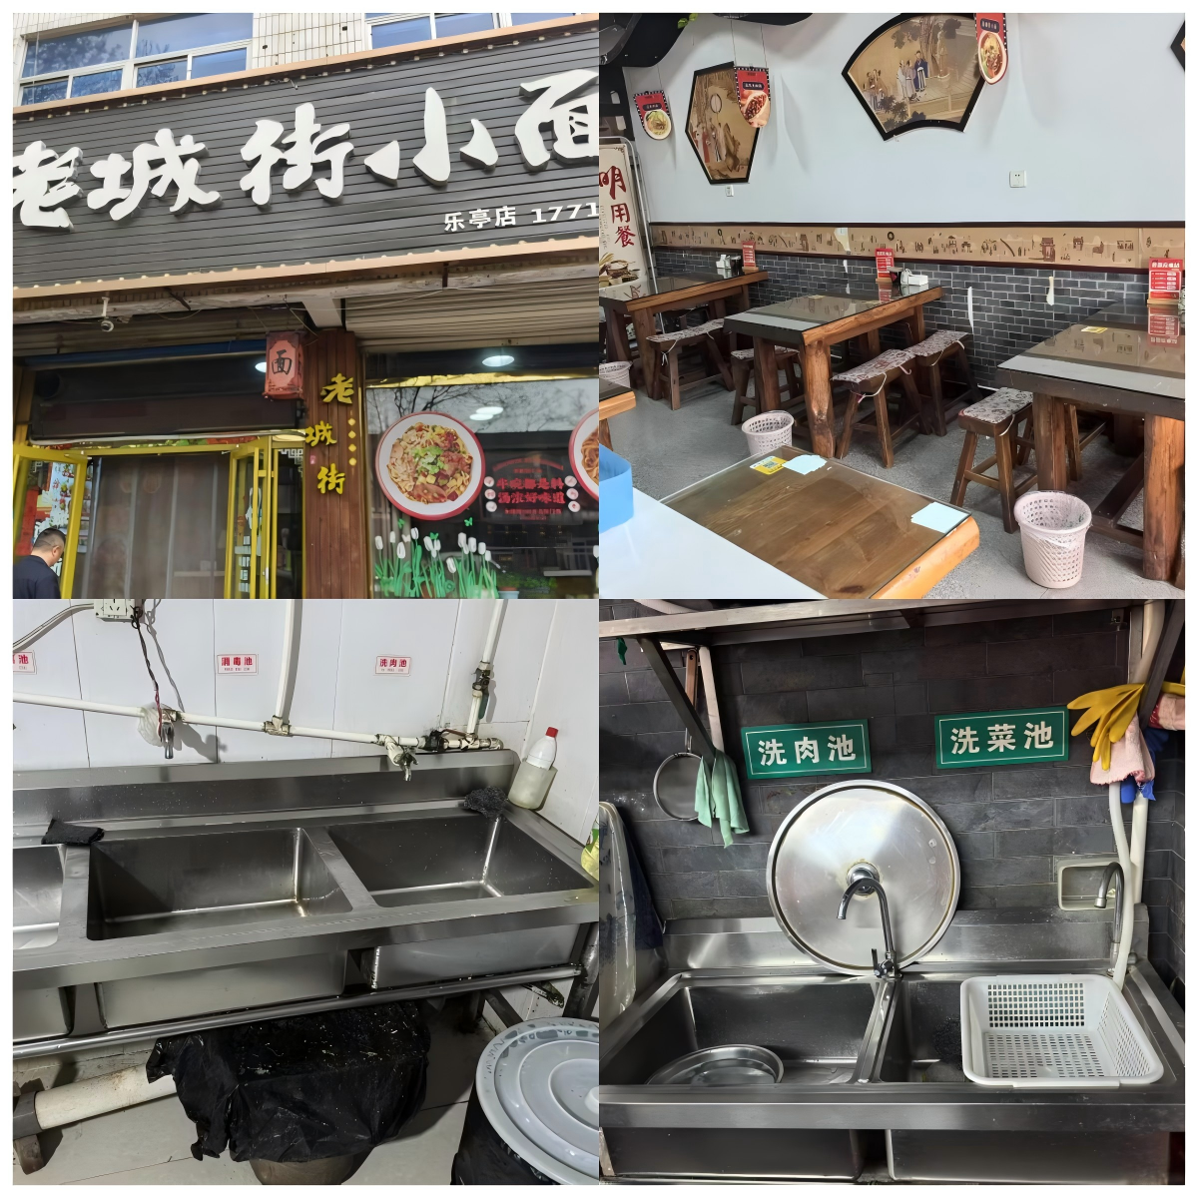

二、天旭烤盘
上榜理由：1.展示柜内食品原料摆放有序。
2.就餐环境干净整洁。
3.操作间整洁。
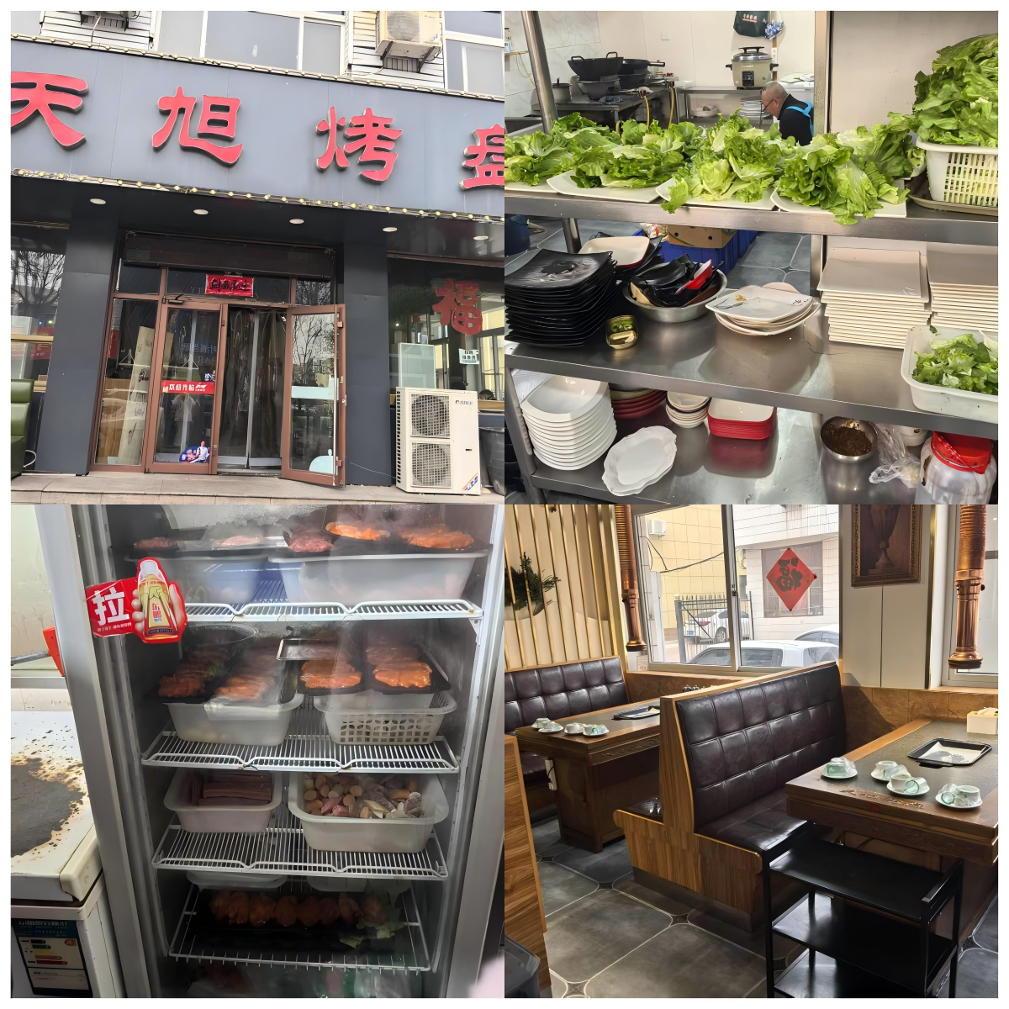

三、老东北农家饭店
上榜理由：1.就餐环境干净整洁。。
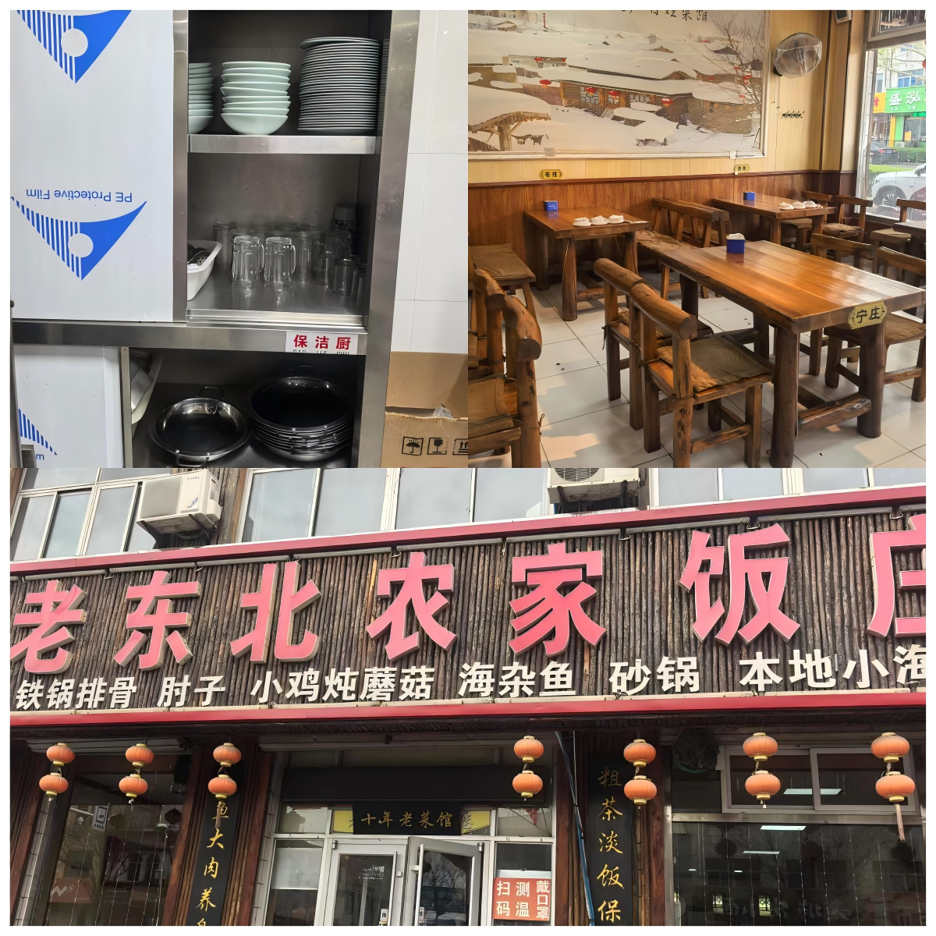
2.保洁橱内物品摆放整齐。

四、川喜鱼稻田蛙
上榜理由：1.消毒柜正常使用。。
2.展示柜内物品摆放有序。
3.就餐区干净整洁。
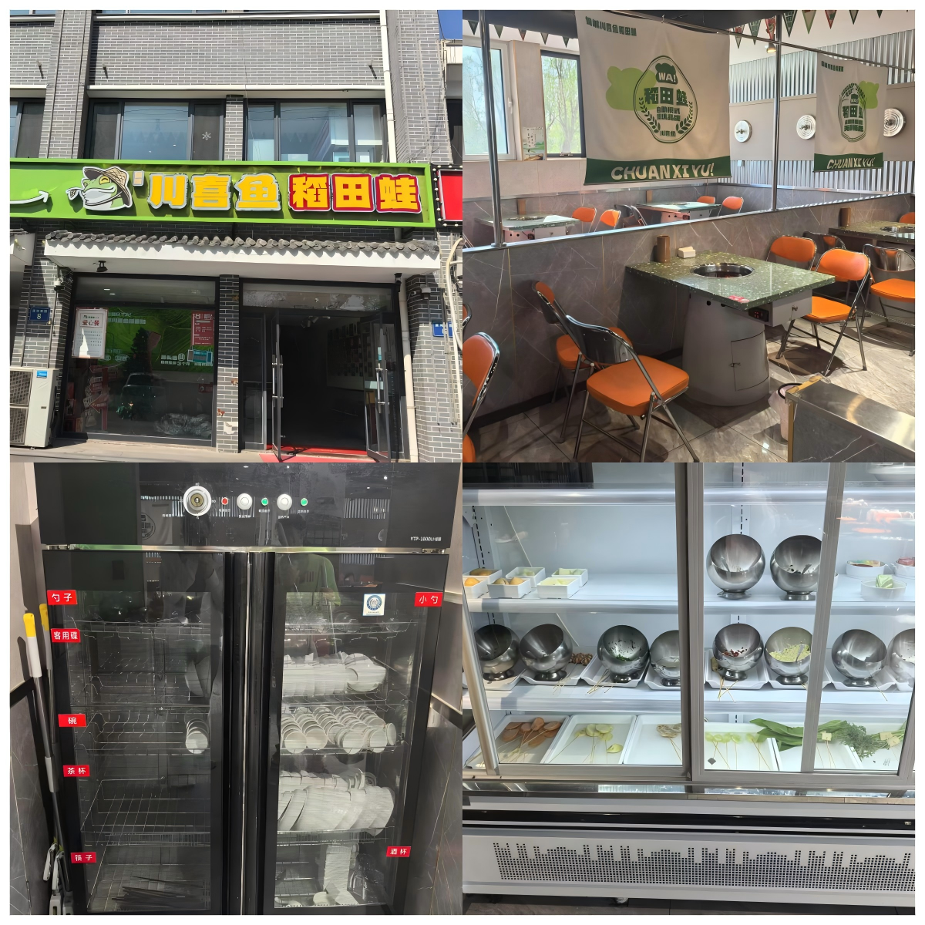

五、半隐
上榜理由：1.就餐环境干净整洁。
2.操作台干净整洁。
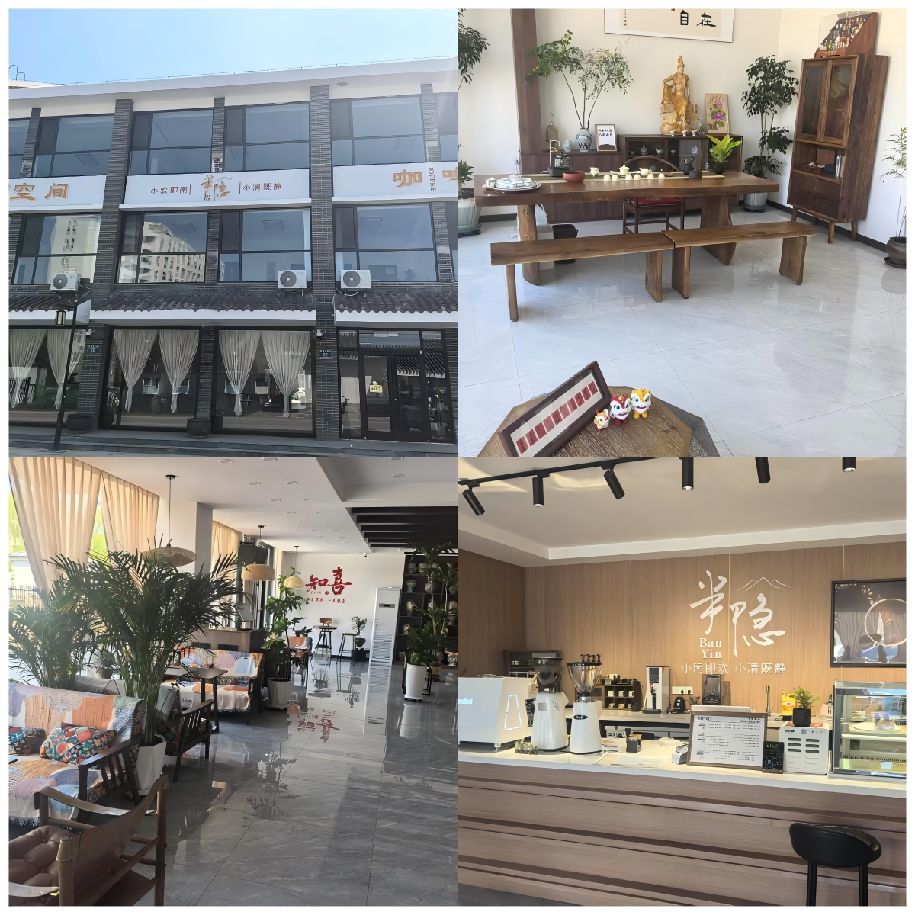

黑榜
一、安徽正宗牛肉板面
上榜理由：1.垃圾桶未加盖。
2.后厨环境卫生脏乱差。
3.食品裸露摆放。
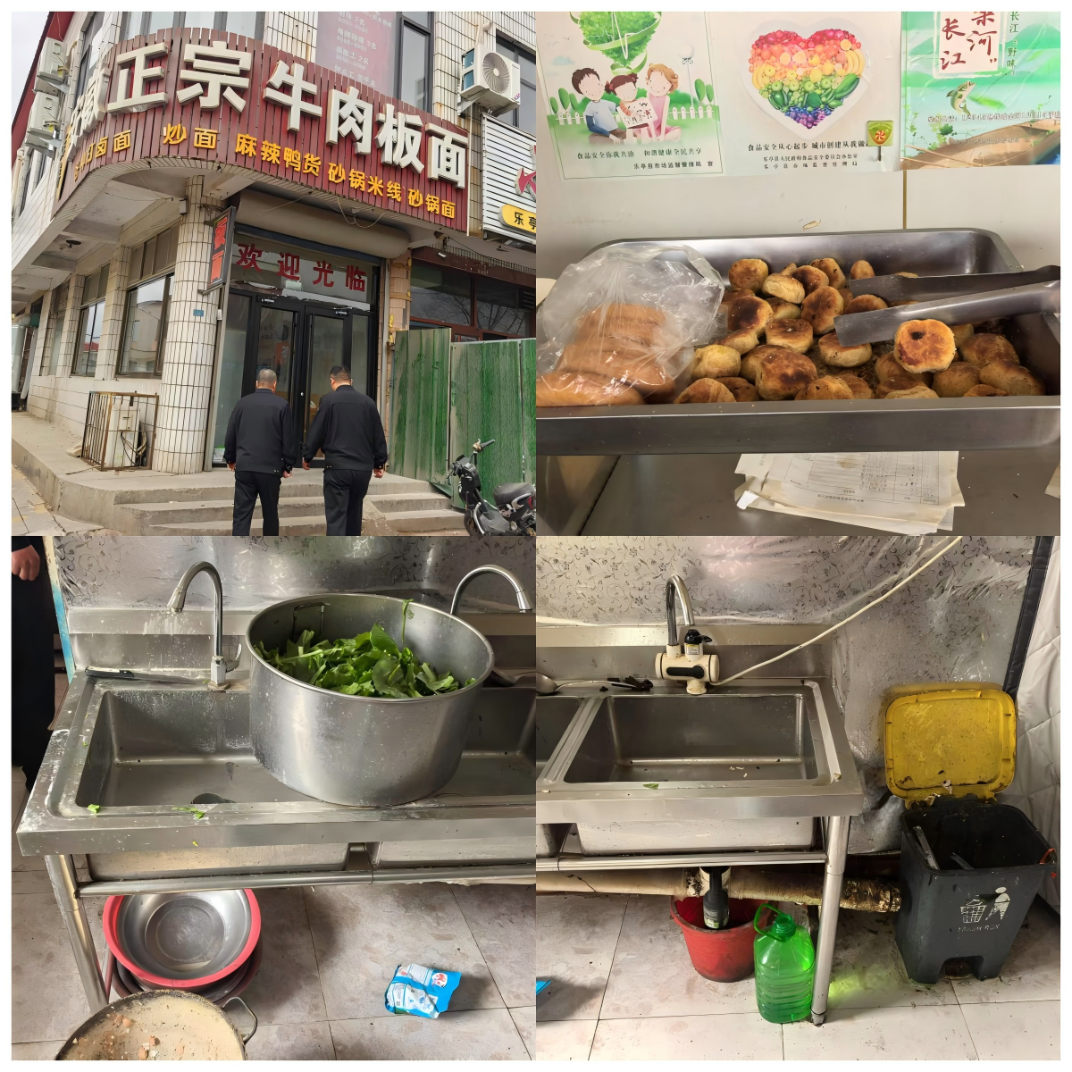

二、活公鸡饭店
上榜理由：1.垃圾桶未加盖。
2.食品原料落地摆放。

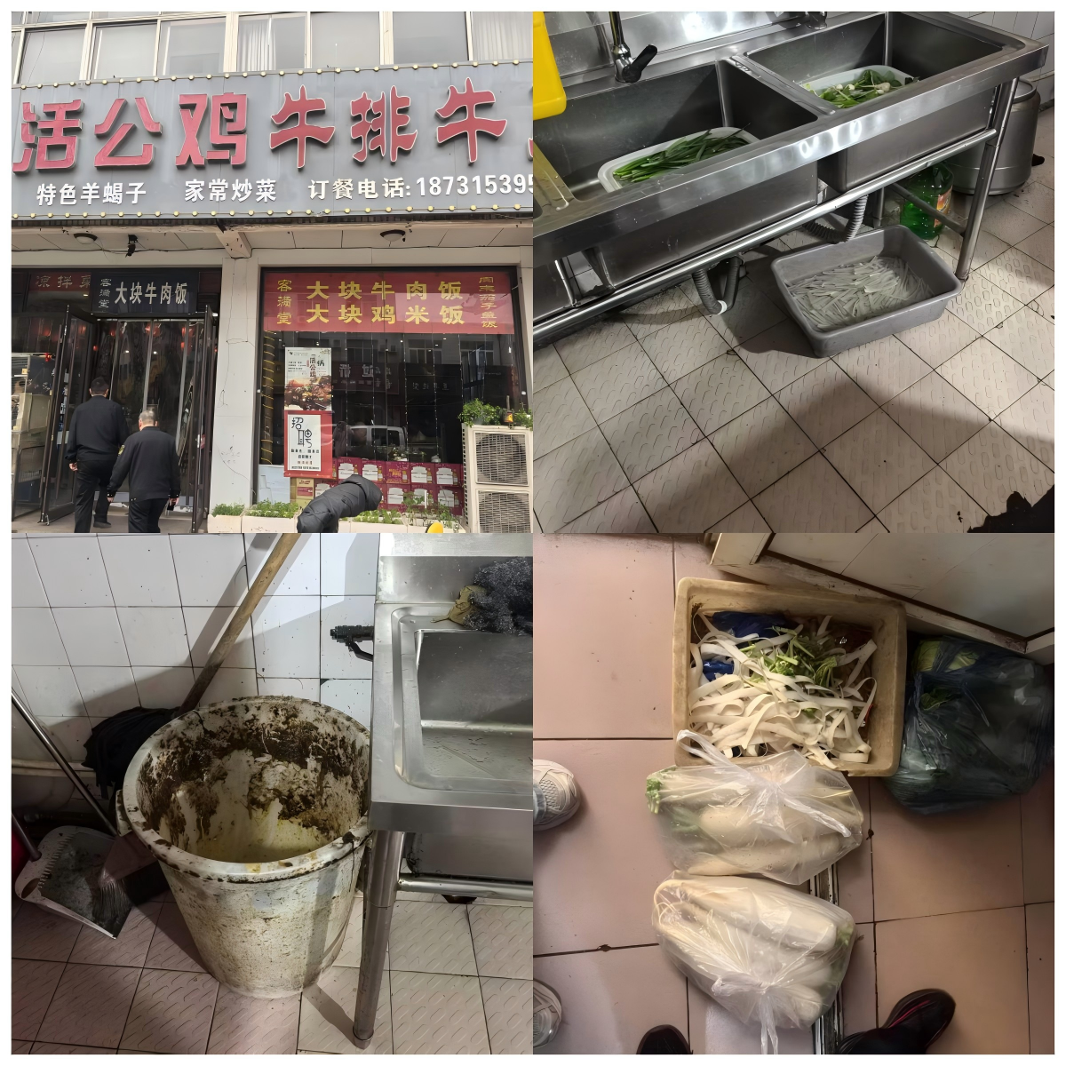

三、麻屋
上榜理由：1.后厨环境脏乱差。
2.垃圾桶未加盖。
3.集烟罩上有油污。。

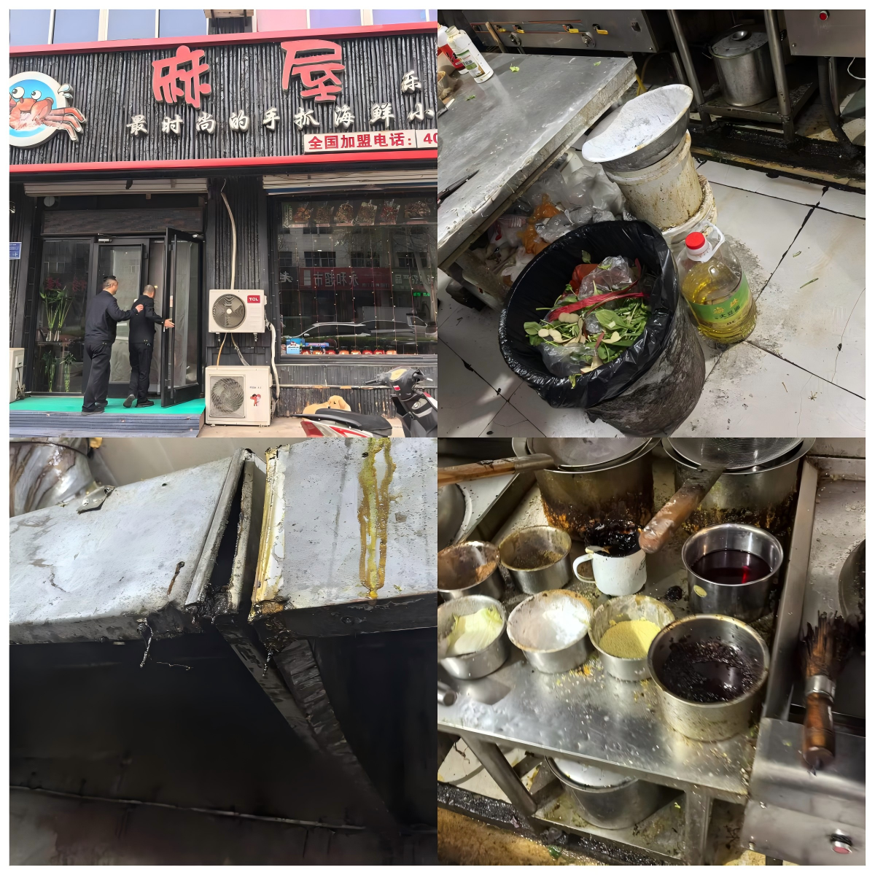

四、清妙小馆
上榜理由：1.垃圾桶未加盖。
2.后厨环境脏乱。
3.未规范使用保洁橱。
4.凉菜间未专间专用。

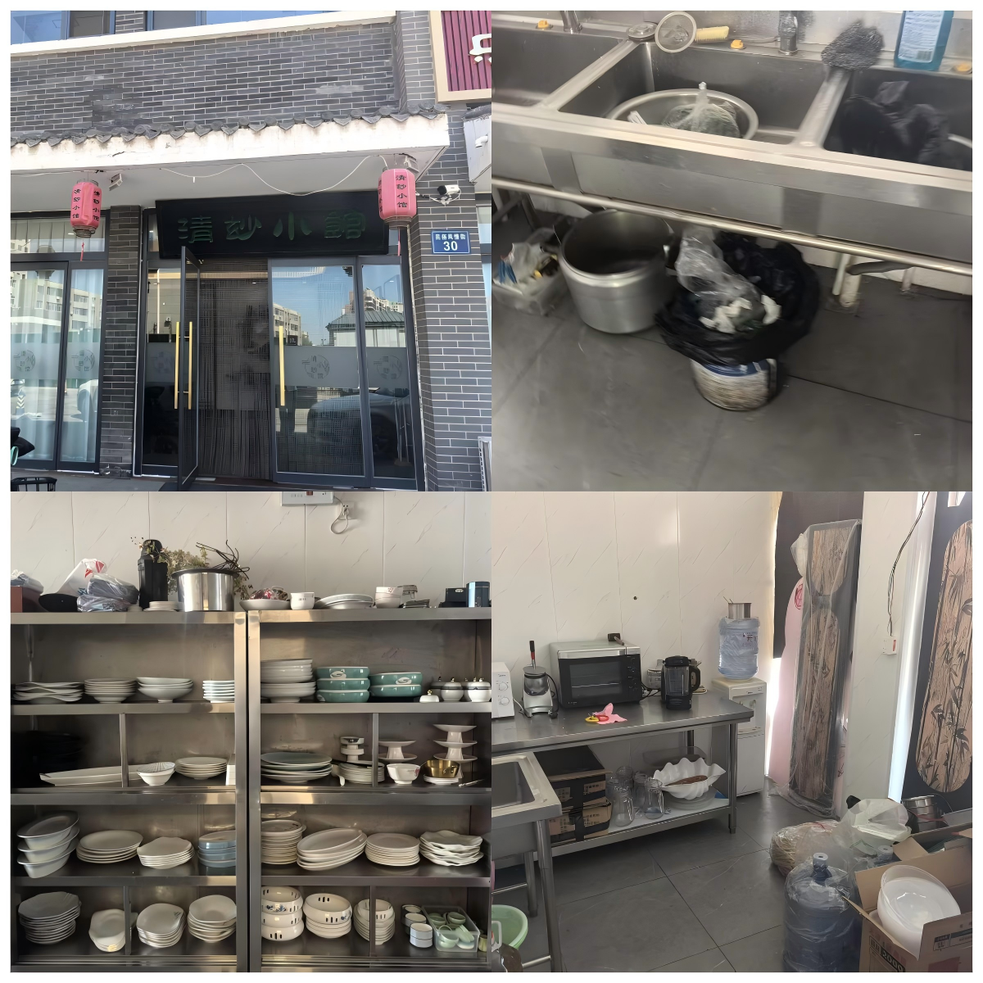

五、小九羊汤
上榜理由：1.食品原料落地摆放。
2.垃圾桶未加盖。
3.展示柜内食品原料生熟混放。

